

Journal de bord

# Date : 17/02/2020

## Séance N°4

### Matin

* Objectifs pour aujourd’hui
  + La planification effective, la gestion des journaux de bords de l’équipe et le journal de suivi de tests
* Rapport de la journée précédente
  + J’avais réalisé l’interface graphique de la page d’accueil et d’inscription
* Avance sur la semaine prochaine
  + La semaine prochaine, je m’occuperai de la gestion de l’authentification.

### Déroulement :

* Aide des camarades ?
  + J’ai été conseillé par Elian pour la planification effective et notre professeur m’a aidé à placer un jalon.
* Difficultés ?
  + Je n’ai pas eu de difficultés particulières
* Recherches du web ?
  + Je n’ai rien recherché sur le web
* Bouts de code ?
  + J’ai uniquement produits de documents aujourd’hui comme par exemple :

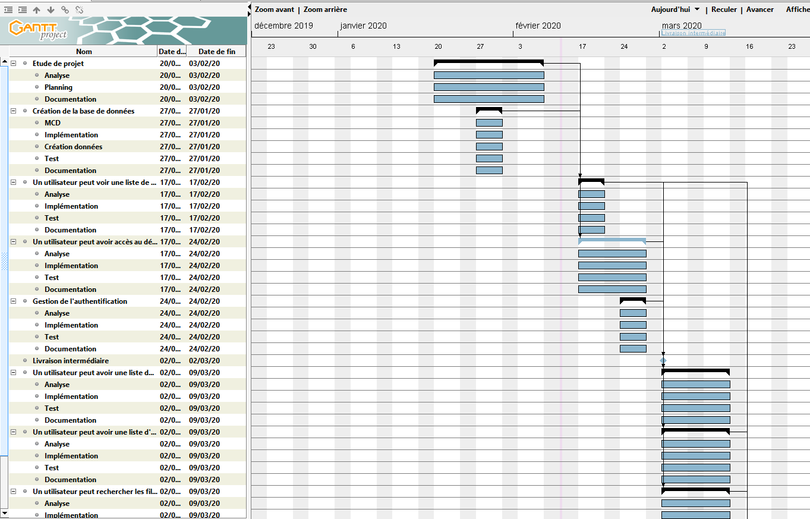

### Bilan :

* Ressentie sur aujourd’hui
  + J’ai trouvé qu’aujourd’hui a été assez productif, on s’est bien partagé le travail à faire, nous étions en difficulté car notre responsable qui devait récupérer les données de l’api était absent, ce qui représente le cœur de notre projet. Nous nous sommes débrouillés sans.
* Réussites
  + Aujourd’hui j’ai réussi à faire le planning effectif, la gestion des journaux de bord et je me suis un peu informé sur le journal de suivi de test.
* Echecs
  + Aujourd’hui, j’ai n’ai pas réussi à réaliser le journal de suivi de test.
* Finitude
  + Aujourd’hui, j’ai fini le planning effectif et la gestion des journaux de bord de mon équipe.